餐廳訂位系統

系級:資工三乙

411262180 宛宗霈

411262245 郭芷榮

411262283 黃月華

411262362 郭彥瑢

1. **功能與解說**

* 使用者註冊/登入：註冊帳號並登入，管理自己的訂位紀錄、集點。
* 選擇時段：選擇中午、下午、晚上的訂位時段。
* 訂位人數：選擇所需的座位人數。
* 查看剩餘座位：系統會顯示當前可訂的座位數量。
* 選擇餐點 : 瀏覽菜單並選擇菜色。
* 確認訂位：確認訂位並收到確認通知。
* 取消訂位：取消已確認的訂位。
* 菜色頁面(菜單) : 留下評論及星等、顯示營養標示及價格。

1. **E-R model**

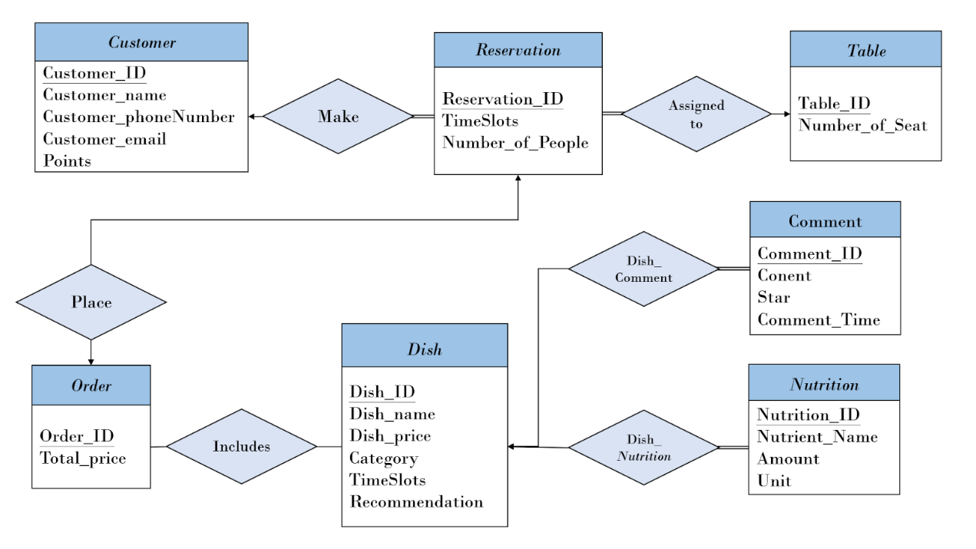

1. **Schema diagram (with integrity constraint)** 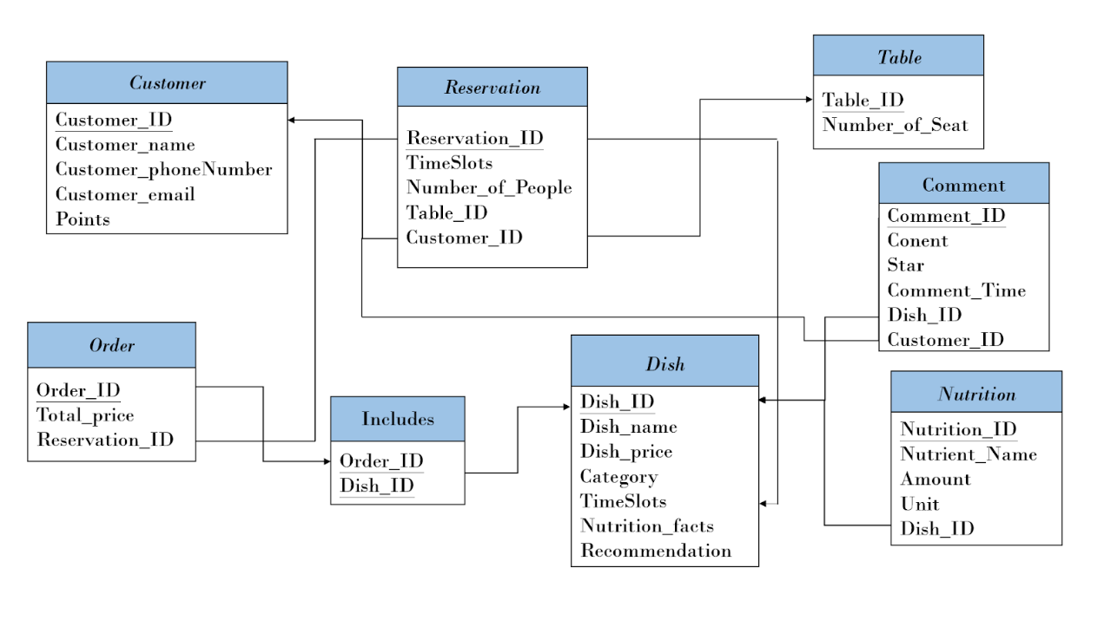
2. **SQL**
3. CREATE TABLE Customer (
4. Customer_ID INT,
5. Customer_name VARCHAR(100) NOT NULL,
6. Customer_phoneNumber VARCHAR(15) NOT NULL,
7. Points INT DEFAULT 0,
8. PRIMARY KEY(Customer_ID),
9. );
10. CREATE TABLE Reservation (
11. Reservation_ID INT,
12. TimeSlots VARCHAR(100) NOT NULL, /* 中午 下午 晚上 */
13. Number_of_People INT NOT NULL,
14. Reservation_Time DATETIME NOT NULL, /* 格式 : YYYY-MM-DD HH:MI:SS */
15. PRIMARY KEY(Reservation_ID),
16. Customer_ID INT FOREIGN KEY REFERENCES Customer,
17. Table_ID INT FOREIGN KEY REFERENCES Table
18. );
19. CREATE TABLE Table (
20. Table_ID INT,
21. Number_of_Seat INT NOT NULL,
22. PRIMARY KEY(Table_ID)
23. );
24. CREATE TABLE Order (
25. Order_ID INT,
26. Total_price DECIMAL(10, 2) DEFAULT 0,
27. PRIMARY KEY(Order_ID),
28. Reservation_ID INT FOREIGN KEY REFERENCES Reservation
29. );
30. CREATE TABLE Dish (
31. Dish_ID INT,
32. Dish_name VARCHAR(100) NOT NULL,
33. Dish_price DECIMAL(10, 2) NOT NULL,
34. Category VARCHAR(100),
35. TimeSlots VARCHAR(100) NOT NULL, /* 中午 下午 晚上 */
36. Nutrition_facts TEXT,
37. Recommendation INT DEFAULT 0,
38. PRIMARY KEY(Dish_ID)
39. );
40. CREATE TABLE Includes (
41. Order_ID INT,
42. Dish_ID INT,
43. PRIMARY KEY (Order_ID, Dish_ID),
44. FOREIGN KEY (Order_ID) REFERENCES Order,
45. FOREIGN KEY (Dish_ID) REFERENCES Dish
46. );
47. CREATE TABLE Nutrition (
48. Nutrition_ID INT,
49. Nutrient_Name VARCHAR(50),
50. Amount DECIMAL(10, 2),
51. Unit VARCHAR(10),
52. PRIMARY KEY(Nutrition_ID),
53. Dish_ID INT FOREIGN KEY REFERENCES Dish
54. );
55. CREATE TABLE Comment (
56. Comment_ID INT,
57. Conent VARCHAR(500),
58. Star INT,
59. Comment_Time DATETIME NOT NULL,
60. PRIMARY KEY(Comment_ID),
61. Customer_ID INT FOREIGN KEY REFERENCES Customer
62. );
63. **UML (system architecture)**

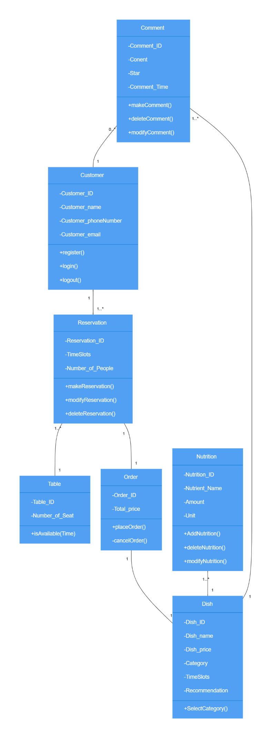

1. **User Interface**

* 登入頁面：
  + 含註冊和登入選項、忘記密碼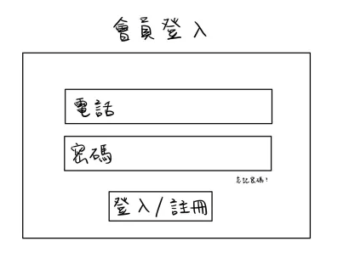
* 首頁：
  + 日期選擇器
  + 時段下拉選單（中午、下午、晚上）
  + 人數輸入框
  + 提交按鈕

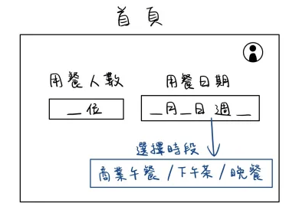

* 會員介面：
  + 修改會員資訊及查詢點數

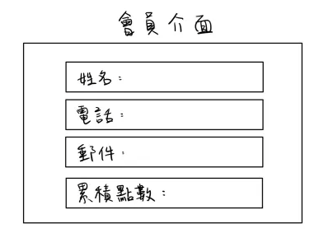

* 菜單 :
  + 選擇餐點
  + 可使用搜尋或標籤篩選
  + 顯示餐點名稱、圖片、價格

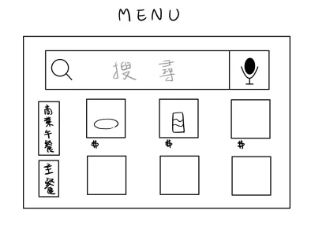

* + 所有餐點的詳細資訊
    - 顯示營養標示
    - 星等、評價
    - 可留下評論

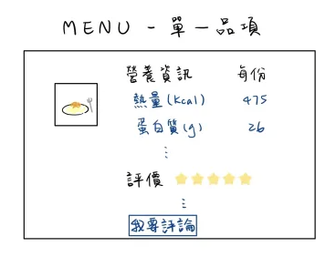

* 結帳頁面 :
  + 顯示餐點及數量
  + 消費總經額與點數折抵

